Сольфеджио 1 класс
Урок 21 в рабочей тетради.
Выполнить домашнее задание
Слушание музыки:
Тема: «Медно-духовые инструменты», прочитать
МЕДНЫЕ ДУХОВЫЕ ИНСТРУМЕНТЫ.
ВАЛТОРНА
ТРУБА
ТРОМБОН
ТУБА
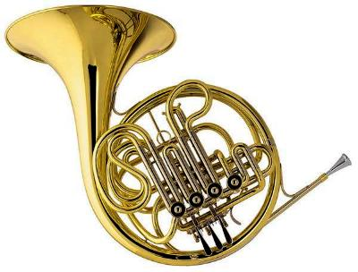
Валторна Дословный перевод этого инструмента – «лесной рог». Предком валторны были охотничьи рога, в которые трубили, когда нужно было поднять сигнал во время охоты. Для того, чтобы звук стал громче и сильнее, валторну стали удлинять. Но играть на такой длинной трубке было неудобно и её стали скручивать. Современная валторна – свёрнутая в круг узкая. Примерно трёх метров длины трубка, на конце переходящая в широкий раструб. Звук валторны мягкий и благородный. Поэтому довольно часто ей удаётся солировать в оркестре.
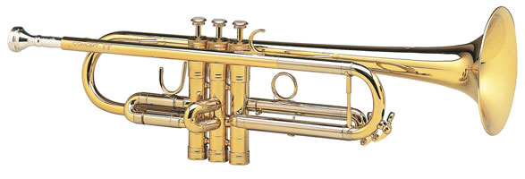
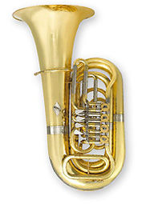
ТрубаОдин из самых древних медных духовых инструментов.Она извещала об опасности, открывала торжественные церемонии. В 17 веке вошла в состав оркестра. Самый высокий по звучанию среди медных духовых. Тембр инструмента яркий. Блестящий, красочный.
Туба Самый низкий по регистру медный духовой. Родился в Германии в 1835 году. Имеет большие размеры. Во время игры музыкант держит инструмент перед собой. Принято считать. Что это инструмент неуклюжий и неподвижный. Сольные эпизоды у тубы встречаются крайне редко.
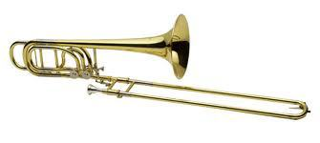
Тромбон Тромбон легко узнать по так называемой «кулисе». Это единственный духовой инструмент у которого нет отверстий- клапанов или механизма вентилей. Высота звука на тромбоне определяется кулисой: выдвигая её полностью, исполнитель получает низкиезвуки. А задвигая – высокие. Движение кулисытребует от исполнителя большой точности и тонкого слуха. Виртуозные стремительные пассажи на этом нструменте недоступны.
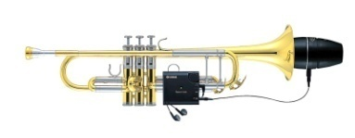
При игре на медных духовых инструментах для уменьшения силы звука и изменении тембра используют сурдину.

Задание 11. Подпиши инструменты, на которых играют музыканты.
Раскрась картинки синим цветом, кто играет на деревянно-духовых инструментах, а жёлтым цветом, кто на медно-духовых.
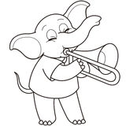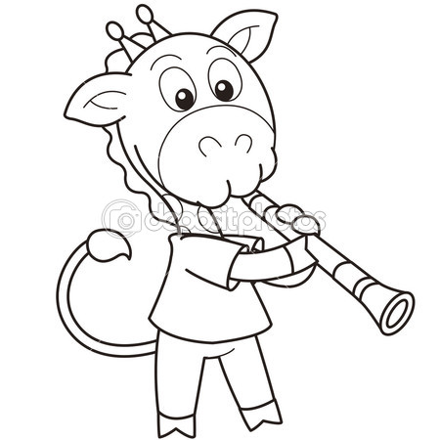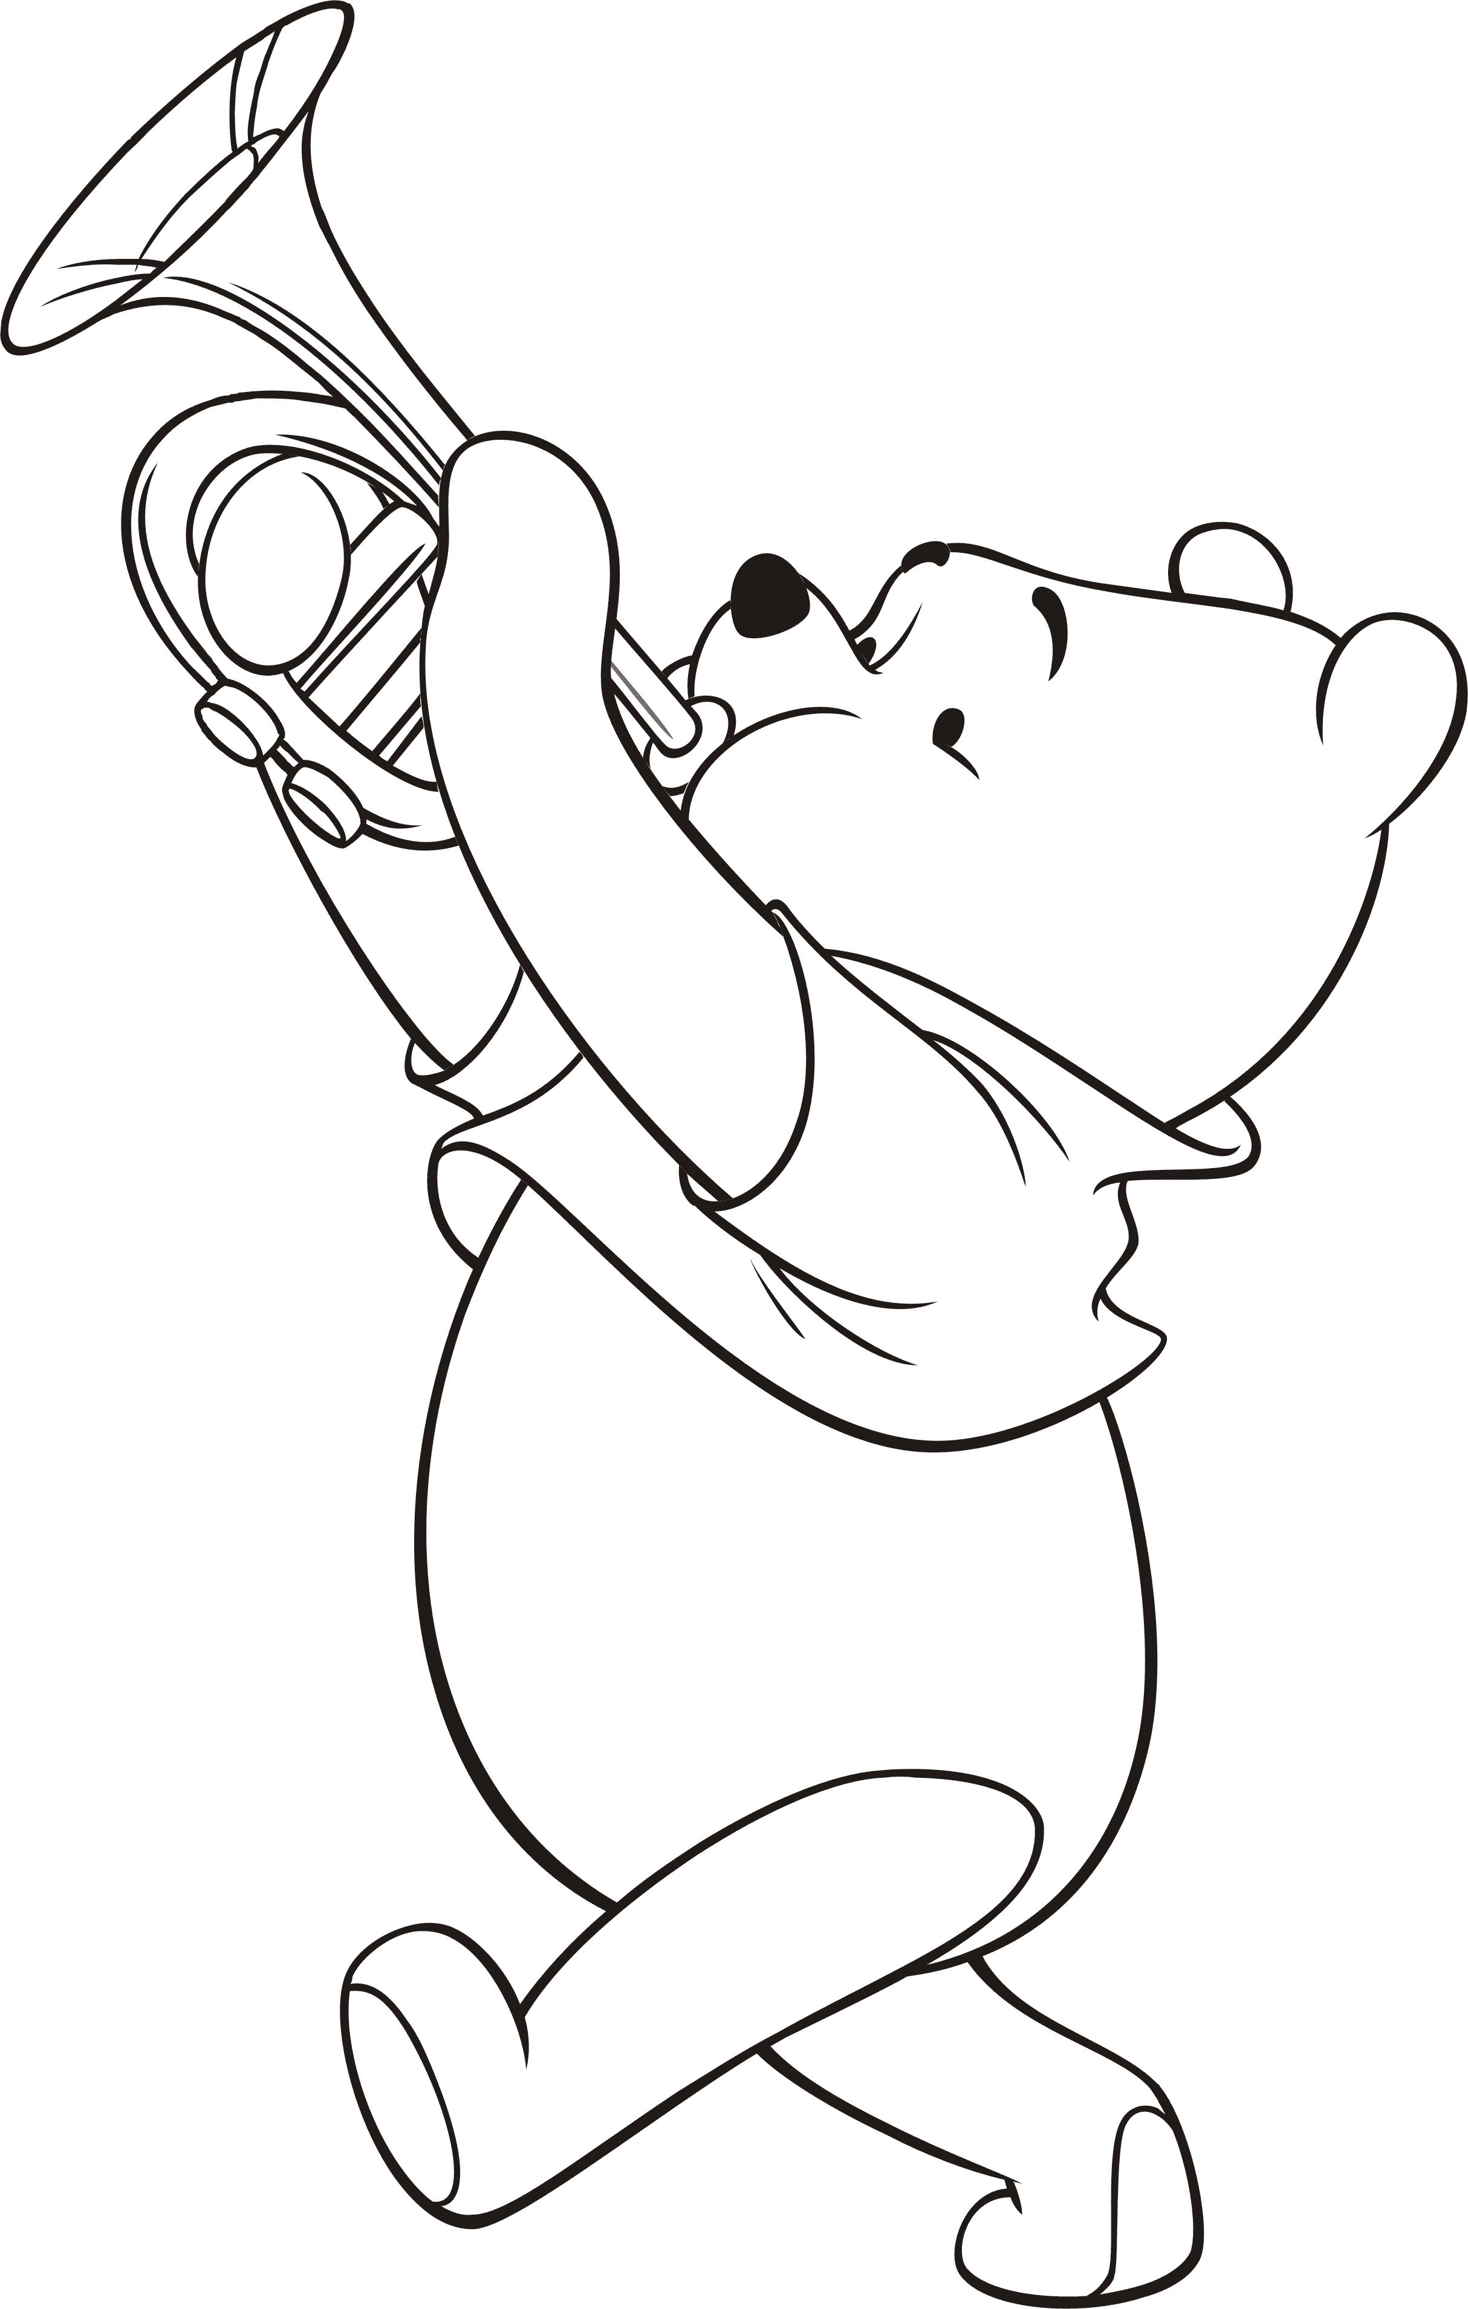
________________________ __________________________ _________________________
________________________ __________________________ ________________________
Задание 12. Загадки. Отгадай музыкальные инструменты.

У скрипки есть огромный брат.
Огромней он во много крат!
Смычок коснется струн сейчас,
И мы густой услышим бас!
___________________________

Угадай с одной попытки, ну-ка, время не тяни!
Я похожа на улитку, медным трубам я сродни.
Инструмент я духовой
И. бывает, полковой.
Этот медный духовой
То короче, то длиннее.
Ведь кулису он имеет!
Громче всех в оркестре он.
Как зовут его?..
______________________
Деревянный духовой,
Не кларнет и не гобой,
Низким голосом поёт,
Называется
____________________________________
Задание 13. Распредели музыкальные инструменты по таблице.
Валторна, скрипка, флейта, туба, контрабас, фагот, альт, тромбон, гобой, виолончель, труба, кларнет.
Струнные смычковые | Деревянно-духовые | Медно-духовые

Задание 14. Выбери правильный ответ.
- Назовите самый низкий по звучанию духовой медный инструмент.
А) туба Б) тромбон

- Название какого музыкального инструмента переводится как «вязанка дров»?
А) арфа Б) фагот

- К какой группе инструментов оркестра относится фагот?
А) деревянно-духовой Б) медно-духовой

- Сколько струн у виолончели?
А) пять Б) четыре

- Какой из этих инструментов НЕ относится к духовым?
А) арфа Б) гобой

- Название какого инструмента на русский означает «дуновение, ветер»?
А) фагот Б) флейта

- Какая группа инструментов симфонического оркестра самая многочисленная?
А) медно-духовая Б) струнная

- Какая группа инструментов расположена ближе всего к дирижёру?
А) струнная Б) медно-духовая

- На каком струнно-смычковом инструменте играют только сидя?
А) контрабас Б) виолончель

